Lesbrief Poster maken
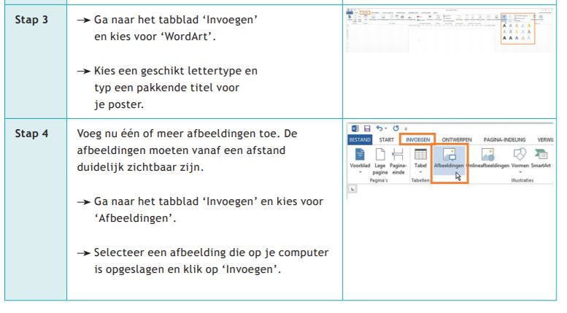
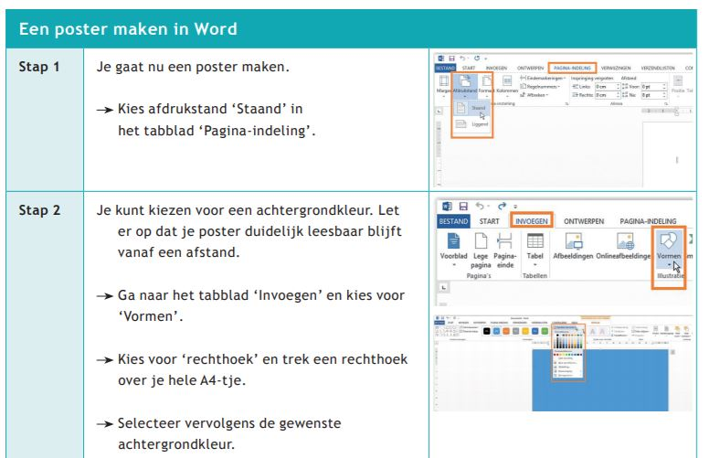
Met een poster geef je op een aantrekkelijke manier informatie door. Op een poster staan korte teksten en afbeeldingen. Een poster is opvallend van kleur en vormgeving. Een poster moet worden opgehangen. Er zijn posters in verschillende afmetingen.

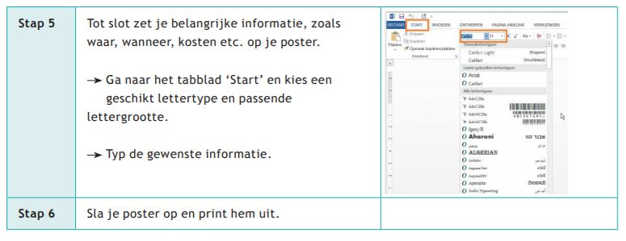

EEN POSTER MAKEN OP PAPIER
1. Bedenk en bespreek wat je precies wilt laten zien met de poster. Denk goed na over de opbouw van de poster.
2. Leg alles klaar: schetspapier, A2 of A3 papier voor de poster, potloden, viltstiften, liniaal, illustraties en alle verzamelde informatie.
3. Maak schetsen over hoe de poster eruit zou kunnen zien. Kies ook de kleuren die je wilt gebruiken. Bedenk een titel voor de poster.
4. Maak gebruik van bestaande illustraties of maak ze zelf. Je moet ze van een afstand duidelijk kunnen zien.
5. Als je gaat plakken, leg dan eerst de informatie of de illustraties op het papier en verschuif dit net zolang totdat het resultaat klopt met wat je wilt. Plak dan pas alles vast.
6. Ontwerp letters die opvallen of gebruik een sjablonenliniaal. Kleur de letters in met viltstiften.
7. Gebruik één achtergrondkleur, zodat het geheel nog beter uitkomt. 8. Hang de poster op en bekijk deze op een afstand. Breng eventueel verbeteringen aan. De informatie moet goed overkomen.

